Технологии компьютерного моделирования.

Лабораторная работа №3.

Корреляционный анализ:

Часть 1

Вычисление коэффициентов корреляции

**Тема:** Корреляционный анализ.

**Цель:** Средствами электронных таблиц, вычислить коэффициенты корреляции и провести анализ. Выполнить поставленные задачи.

**Оборудование:** ПК, Excel.

**План выполнения работы:**

1. Ознакомиться с теорией вопроса (используем файл «Статистический анализ»).

2. При выполнении практической части задания руководствуйтесь описанием действий, приведенных в Лабораторной работе " Корреляционный анализ. Вычисление коэффициентов корреляции. Часть 1 " (используем файл «Лаб_раб_Кор_анал_Часть1»).

3. В первой части задания проводится вычисление коэффициентов корреляции. Используем Примеры 1 и 2 из материалов лекции (задание 2 описания лабораторной работы).

4. Во второй части задания проводится вычисление коэффициента ранговой корреляции (задание 3 описания лабораторной работы).

4. В третьей части задания проводится вычисление коэффициента линейной корреляции (задание 4 описания лабораторной работы).

5. Для выполнения лабораторной работы необходимо использовать Excel.

6. Отчет о выполнении работы необходимо разместить в разделе Темы «Размещение Отчетов студентов по ЛР "Корреляционный анализ. Вычисление коэффициентов корреляции. Часть 1».

**Задание 1.**

Изучить теоретический материал. Для этого используйте материал, размещенный в файле

Стат_Мод.pdf

**Задание 2.**

Построить корреляционное поле. Сделать предположение о форме и направлении взаимосвязи двух исследуемых показателей. Вычислить коэффициент линейной корреляции Пирсона и коэффициент ранговой корреляции Спирмена (Примеры 1 и 2 из материалов лекции).

**Математическая модель**

Коэффициент корреляции Пирсона

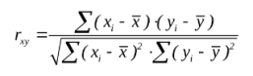

Коэффициент ранговой корреляции Спирмена



Коэффициент корреляции

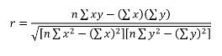

**Результат:**

**Задание 1**

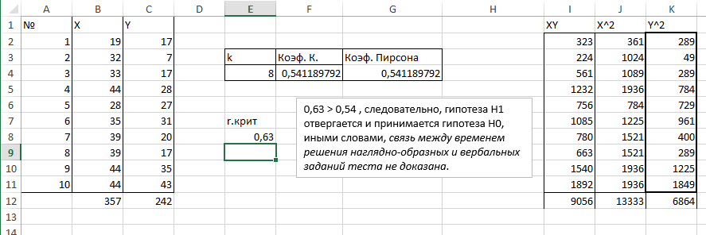

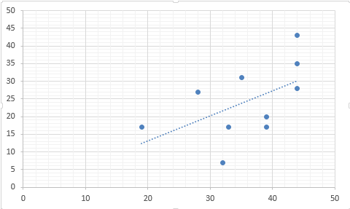

**Задание 2**

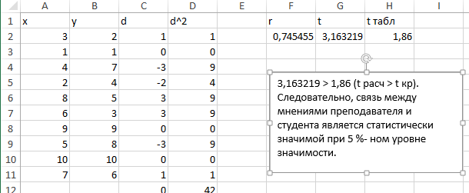

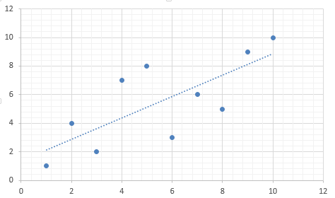

**Задание 3.**

Построить корреляционное поле. Сделать предположение о форме и направлении взаимосвязи двух исследуемых показателей. Найти значения коэффициентов ранговой корреляции Спирмена.

**Математическая модель**

Коэффициент корреляции Пирсона



Коэффициент ранговой корреляции Спирмена



Коэффициент корреляции



**Задача 3.1.** С помощью коэффициента ранговой корреляции установить зависимость между стажем практической работы и временем решения контрольной задачи у 10 программистов на основе следующих данных:

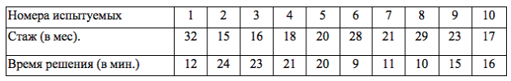

**Результат:**

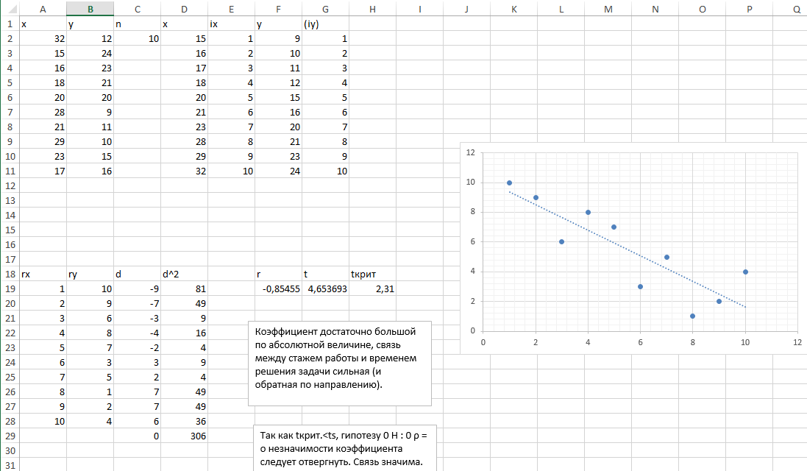

**Задача 3.2.** Три арбитра оценили мастерство 10 спортсменов, в итоге были получены три последовательности рангов (в первой строке приведены ранги арбитра А, во второй – ранги арбитра В, в третьей – ранги арбитра С):

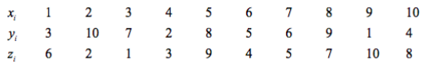

Определить пару арбитров, оценки которых наиболее согласуются, используя коэффициент ранговой корреляции Спирмена. Построить корреляционное поле.

**Результат:**

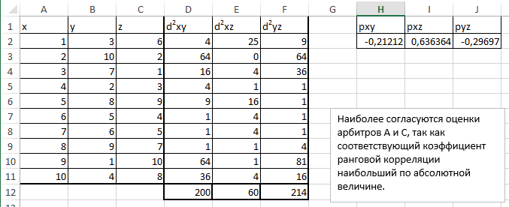

**Задание 4.**

**Математическая модель**

Коэффициент корреляции Пирсона



Коэффициент ранговой корреляции Спирмена



Коэффициент корреляции



**Задача 4.1**

Построить корреляционное поле. Сделать предположение о форме и направлении взаимосвязи двух исследуемых показателей. Найти значение коэффициентов линейной корреляции. Необходимо определить взаимосвязь характеристик: агрессивности и IQ у школьников по полученным данным тестирования.



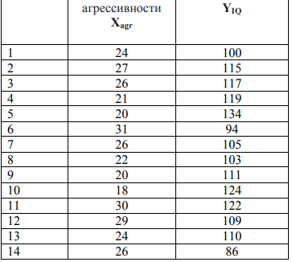

**Результат:**

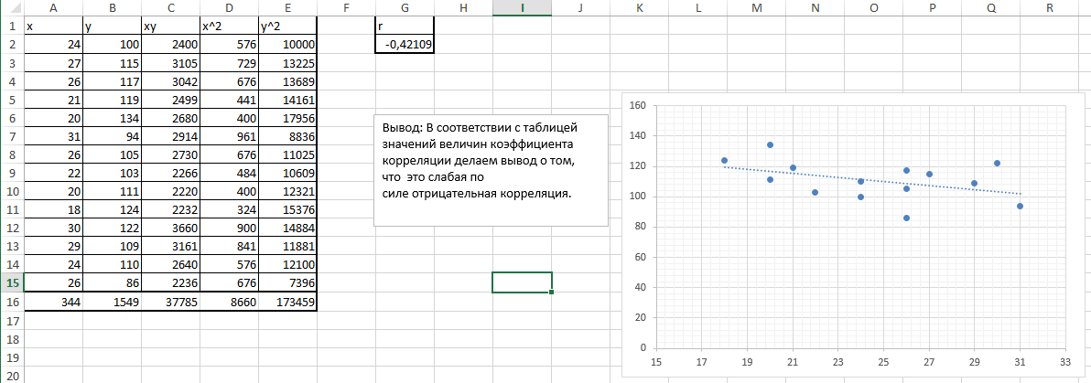

**Задача 4.2.** На основании наблюдений за развивающимся сайтом и изменением его средневзвешенной позиции по основным запросам в поисковой системе необходимо проверить, можно ли говорить о линейной зависимости между позицией сайта и числом посетителей. Построить корреляционное поле.

Исходные данные:

X - число посетителей в сутки;

Y – усредненная позиция сайта в поисковой системе.

В таблице даны значения признаков.

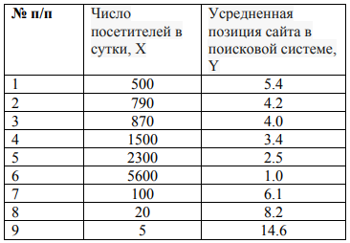

**Результат:**

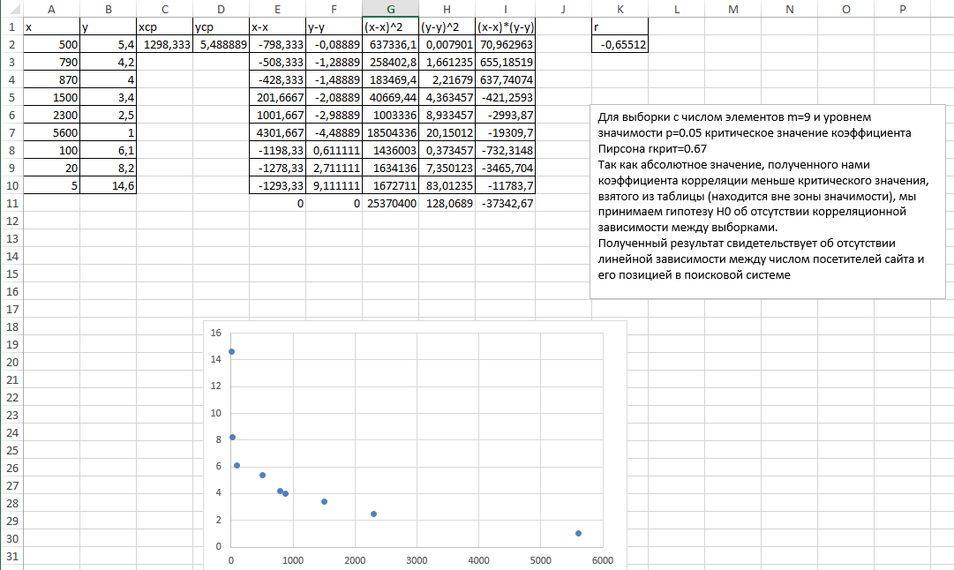

**Вывод:**

В итоге, используя электронные таблицы, нам удалось научится основам корреляционного анализа. Мы смогли вычислить коэффициенты корреляции и проанализировать полученные результаты.